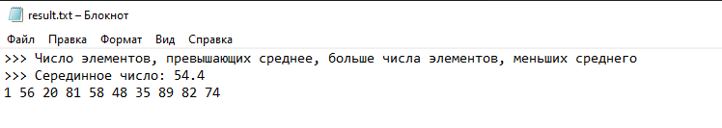

**Получатся следующие случаи:**

A) Случай с равным количеством элементов, больших и меньших среднего значения: Количество элементов, превышающих среднее, равно количеству элементов, меньших среднего. В этом случае программа выводит "Число элементов, превышающих среднее, равно числу элементов, меньших среднего."

B) Случай с большим количеством элементов, превышающих среднее значение: Количество элементов, превышающих среднее, больше числа элементов, меньших среднего. В этом случае программа выводит "Число элементов, превышающих среднее, больше числа элементов, меньших среднего."

C) Случай с большим количеством элементов, меньших среднего значения: Количество элементов, превышающих среднее, меньше числа элементов, меньших среднего. В этом случае программа выводит "Число элементов, превышающих среднее, меньше числа элементов, меньших среднего."

~ Наилучшим случаем для алгоритма является первый случай, когда количество элементов, превышающих среднее, равно количеству элементов, меньших среднего. В этом случае программа может сразу выдать ответ без выполнения дополнительных операций.

~Наихудшим случаем для алгоритма является случай, когда все элементы списка разные, и их количество четное. В этом случае программа должна будет пройти по всем элементам списка для вычисления среднего значения, что требует максимального количества операций.